Овен 2004
Астрологический прогноз

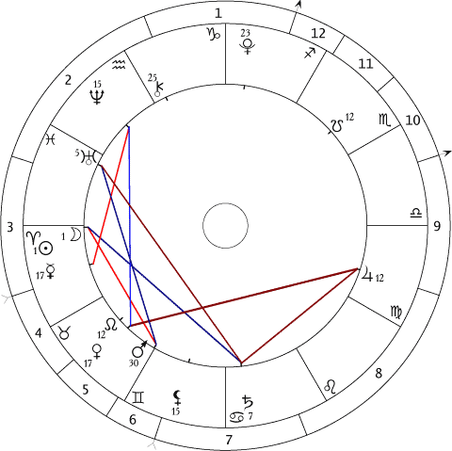
Основная особенность наступающего периода времени — он на редкость благоприятен для начала новых дел. Это обусловлено и расположением планет, и характером самих энергий этого знака — весенних, плодотворных, радостных.
Солнце в Овне находится, по астрологической терминологии, в экзальтации, то есть с особой силой проявляет все свои лучшие свойства. Вдобавок в карте Новолуния оно расположено в первом градусе Овна (градус наибольшей жизненной силы) и образует точный секстиль (один из самых благоприятных аспектов) с Марсом. Так что хотите вы того или нет, но вам придется начинать новую жизнь, затевать новые дела, продумывать новые идеи, реализовывать новые творческие планы. Причем все, что вы начнете в этот период (особенно 21-22 марта), будет нести на себе печать удачи (естественно, при условии, что в вашей личной натальной карте нет серьезных противопоказаний). Вопросы будут решаться мгновенно, голова соображать легко и конструктивно, появятся новые партнеры, новые и неожиданные возможности вложения денег и получения материальной выгоды. Таким образом, если в предыдущем периоде (Рыбы 2004) доминировала тема смерти, то в наступающем — тема жизни: яркой, полнокровной, энергичной.
Хотелось бы и завершить прогноз на этой оптимистической ноте, но следует помнить, что сила Овна проявляется в двойственном сочетании силы оплодотворяющей и силы разрушительной. Порывистые, неуправляемые и бурные энергии Овна несут в себе конфликтность, непримиримость, склонность к насилию, агрессивность. Да и в финансовых вопросах следует быть очень осмотрительным — для тех, кто от хорошего настроения склонен впадать в эйфорию, велик риск оказаться жертвой обмана или собственной неосторожности.
Нептун в Водолее (с квадратами к Лунным узлам) и Уран в Рыбах (с квадратом к Марсу) по-прежнему указывают на большой риск всяких неприятных неожиданностей, аналогичных тем, с которыми пришлось столкнуться в прошлых месяцах. Причем, увы! это неожиданности такого рода, что от них не спрячешься, их не предусмотришь и не предотвратишь. Как в случае со злосчастным поездом московского метро — кого-то судьба привела прямиком в роковой вагон, а кто-то, наоборот, впервые в жизни проспав из-за испортившегося будильника, вышел из дому на полчаса позже обычного и отделался лишь нагоняем от начальства за опоздание на работу.
Максимум напряженности придется на 28 марта: в этот день у Марса с Ураном — точный квадрат, а Луна (в соединении с Сатурном) из Рака образует квадрат к Солнцу. Еще один пик ожидается перед очередным Новолунием 19 апреля и сразу вслед за ним (Марс в соединении с Черной Луной входит в оппозицию к Плутону), но об этом речь пойдет уже в следующем прогнозе.
С ожидаемым результатом завершились выборы 14-го марта. Правительство, которое президент недрогнувшей рукой поменял еще «до того», приступило к работе — для него вышеизложенная астрологическая ситуация весьма благоприятна. Будем надеяться, что новая метла будет мести чище, дела делаться быстрее, жить станет лучше и веселее… В общем, будем надеяться…
Но не стоит забывать, что ровно через 15 минут после завершения голосования в 100 метрах от Кремлевской стены вспыхнул невиданный пожар. Он уничтожил, возможно, навсегда, одно из самых уникальных зданий России — Манеж, который был открыт в Москве 12 ноября 1817 года — в честь пятилетней годовщины победы над Наполеоном.

Рекомендации для эзотерической работы:

Естественно, прежде всего — 19-я и 17-я Зоны (целенаправленная деятельность, которой жизненная сила придаст особенную успешность). Но особенно важно научиться понимать (и в данный момент это легко можно сделать), как связаны между собой эзотерика и жизнь — то есть как действие на Тонком плане (медитации, магия, энергетическое целительство и т. п.) проявляются на форме. Многие эзотерики (к сожалению, не только начинающие) так увлекаются различными манипуляциями с образами, мыслеформами, энергетическими потоками, чакрами, что совершенно упускают из виду проверку результативности своих действий. Если такая «виртуальность» никак не зацепляется за «реальность», то никакого иного эффекта, кроме насыщения 13-й Зоны и обильного сброса в 11-ю, ожидать не приходится. Но еще хуже, когда воздействие происходит, но в результате получается что-то совершенно противоположное задуманному. Вследствие неосознанных, неточных и просто неквалифицированных действий на Тонком плане возникает еще больший хаос. Особенно опасны манипуляции с Кармой — хотя основные механизмы формирования и реализации Кармы достаточно хорошо защищены Иерархиями Алес от несанкционированного вмешательства, любое нечаянное или самонадеянное подергивание ниточек кармических связей может вызвать роковое стечение обстоятельств.
Другая сторона этой темы — как те или иные действия на физическом плане отражаются в плане Тонком. Здесь можно наблюдать две крайности — одни считают, что их действия «по жизни» — это одно, а «тонкая жизнь» — это совершенно другое, и достаточно при случае разок-другой помедитировать или поколдовать, а в остальное время — живи как живется.
Другие, наоборот, склонны преувеличивать масштаб и важность своих эзотерических действий. Проведя неведомо какие токи через какие-то астральные картинки, они «ничтоже сумняшеся» считают, что «спасли человечество от катастрофы», «предотвратили мировую войну», «отвели от Земли угрозу уничтожения» и т. д. Опровергнуть их умозаключения невозможно — действительно, пока всеобщей гибели, слава Богу, не произошло.
Реально действовать на Тонком плане в большом масштабе может лишь тот, у кого задействованы «верхние» тонкие тела — Тоническое, Мутабельное и т. д., или активно функционирует Пятое тело. Таких людей на земле — единицы, в лучшем случае — десятки. Большинство же эзотериков способны работать лишь на астральном и эфирном планах, причем в рамках своих личностных программ и наработок прошлых инкарнаций. Очень часто именно такие наработки создают у них иллюзию собственной значимости, особенно если когда-то, тысячи лет назад, они принимали участие в важных метаисторических событиях.

Для тех, кто работает с отклонениями:

Учитывая сказанное выше, следует в очередной раз поработать с 13-й Зоной — проверить, насколько фантомна ваша деятельность и насколько реально вы оцениваете свои возможности. Отклонения по 19-й Зоне также будут заметны, особенно на квадрате Марса с Ураном (напомним, около 28 марта) — при желании можно проследить, какие из ваших способов действия (и на физическом, и на Тонком плане) устарели и от них пора отказаться, а какие вполне пригодны для использования в настоящем и будущем.
Если у вас недостаток жизненной силы, то этот месяц позволит его восполнить. Но тех, кто страдает отклонениями по 17-й Зоне в активную сторону, следует предупредить — переизбыток сил и энергии наряду с конфликтностью, агрессивностью и упрямством может привести к серьезным последствиям: от безнадежно испорченных отношений с окружающими до тяжелых травм, заболеваний, аварий.

Ульрих И. В.

